Թվանշանի տեղը թվի գրառման մեջ կոչվում է կարգ:
Միավորները, տասնավորներն ու հարյուրավորները կազմում են միավորների դասը: Դասի մեջ մտնում է երեք կարգ:

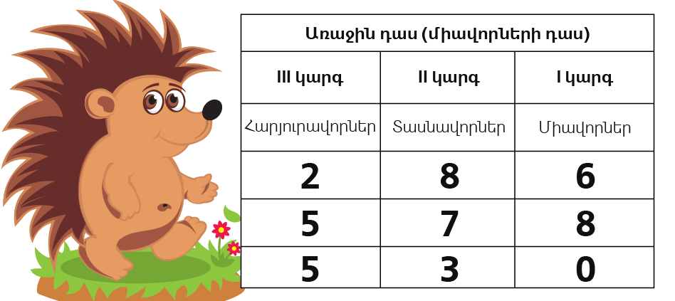

Ուշադրություն
Միավորը ցույց է տալիս, թե քանի միավոր կա միավորների կարգում:

Տասնավորը ցույց է տալիս, թե քանի տասնյակ կա տասնյակներին կարգում:
Հարյուրավորը ցույց է տալիս, թե քանի հարյուրյակ կա հարյուրակների կարգում:
Որպես օրինակ դիտարկենք 286, 530 թվերը:

Նրանք երկուսն էլ ունեն երեք կարգ՝ հարյուրավորների, տասնավորների և միավորների:
Ներկայացնենք 286 թիվը.
286 թիվը եռանիշ, զույգ թիվ է:
286 թվի միավորն է 6, տասնավորը` 8, հարյուրավորը` 2:
286 թիվը պարունակում է 286 միավոր:
286 թիվը պարունակում է 28 տասնյակ:
286 թիվը պարունակում է 2 հարյուրյակ:
286 թվի միավորների կարգում կա 6 միավոր:
286 թվի տասնավորների կարգում կա 8 տասնավոր:
286 թվի հարյուրավորների կարգում կա 2 հարյուրավոր:

Նույն ձևով ներկայացրու 530 թիվը.

Աղյուսակում տեղադրիր հետևյալ թվերը, ըստ կարգերի

856, 237, 886, 154, 501, 193, 999

Հարյյուրավորների կարգ | Տասնավորների կարգ | Միավորների կարգ
8 | 5 | 6
2 | 3 | 7
8 | 8 | 6
1 | 5 | 4
5 | 0 | 1
1 | 9 | 3
9 | 9 | 9

Լուծի՛ր հավասարումը
3x9x5=27x5=135
25:5x6=30
42:7x8=48
49:7x7=49
36:6x4=42
40:8x10=50
28:4x7= 49
72:9x8=64
81:9x9=81

Բազմապատկում երկնիշ թվով

Երկնիշ թիվը միանիշ թվով բազմապատկելիս կարելի է երկնիշ թիվը ներկայացնել թվերի գումարի տեսքով, դրանցից յուրաքանրչյուրը բազմապատկել միանիշ թվով և արդյունքները գումարել:
Օրինակ՝

23x3=(20+3)x3=(3x20)+(3x3)=60+9=69

Կատարիր առաջադրանքը
34x2=(30+4)x2=60+8=68
53x3=(50+3)x3=150+9=159
62x4=(60+2)x4=240+8=248
55x2=(50+5)x2=100+10=110
44x2= (40+4)x2=40x2+4x2=80+8=88
13x3=(10+3)x3=10x3+3x3=30+9=39

Հիշի՛ր, յուրաքանչյուր թիվ (երկնիշ, եռանիշ, քառանիշ․․․) 0-ով բազմապատկելիս կամ 0-ի բաժանելիս ստանում ենք 0 ։

